La Plastics Vallée

La Plastics Valléee st-elle un espace productif performant ?
Au cœur de la montagne du Jura, des entreprises de la plasturgie produisent des lunettes, des jouets, des pièces automobiles, des emballages pour les cosmétiques, etc. Elles négocient le prix des matières plastiques, les rendent de plus en plus performantes grâce à la « recherche et développement » et à une mise en réseau dynamique des acteurs du secteur.

Doc 1 : Une vallée du Jura spécialisée dans les Doc 2 : Les acteurs économiques de la Plastics Vallée
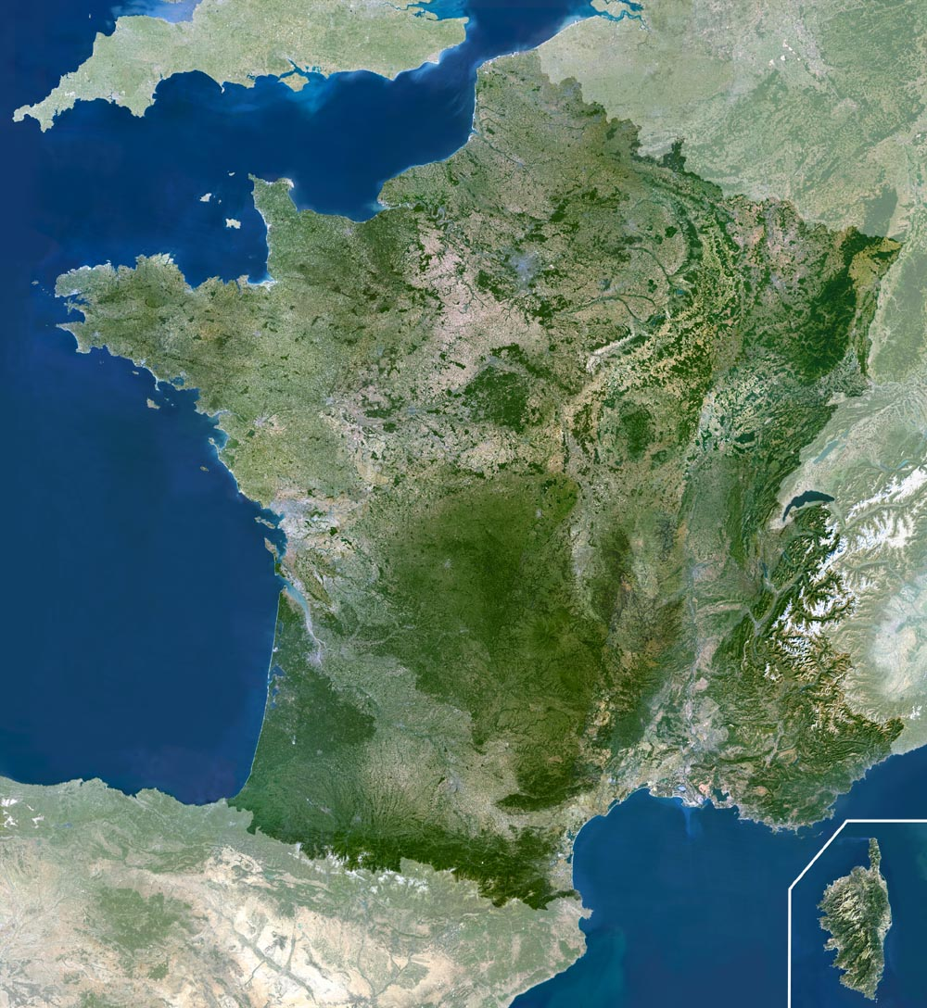
industries plastiques, entre Lyon et Genève
L'AEPV, Association des acteurs économiques de la Plastics Vallée, créée en juillet 2010 à l'initiative des entreprises de la région et soutenue activement par les élus locaux, est un outil de promotion du territoire de la Plastics Vallée.
Les objectifs de l'AEPV :
▪ mettre en réseau les chefs d'entreprises afin de développer des projets sur le territoire.
▪ valoriser le territoire au travers d'actions et de promotion.
▪ fédérer et dynamiser l'ensemble des secteurs économiques de la Plastics Vallée.
▪ assurer la promotion des savoir-faire traditionnels et le soutien des entreprises novatrices
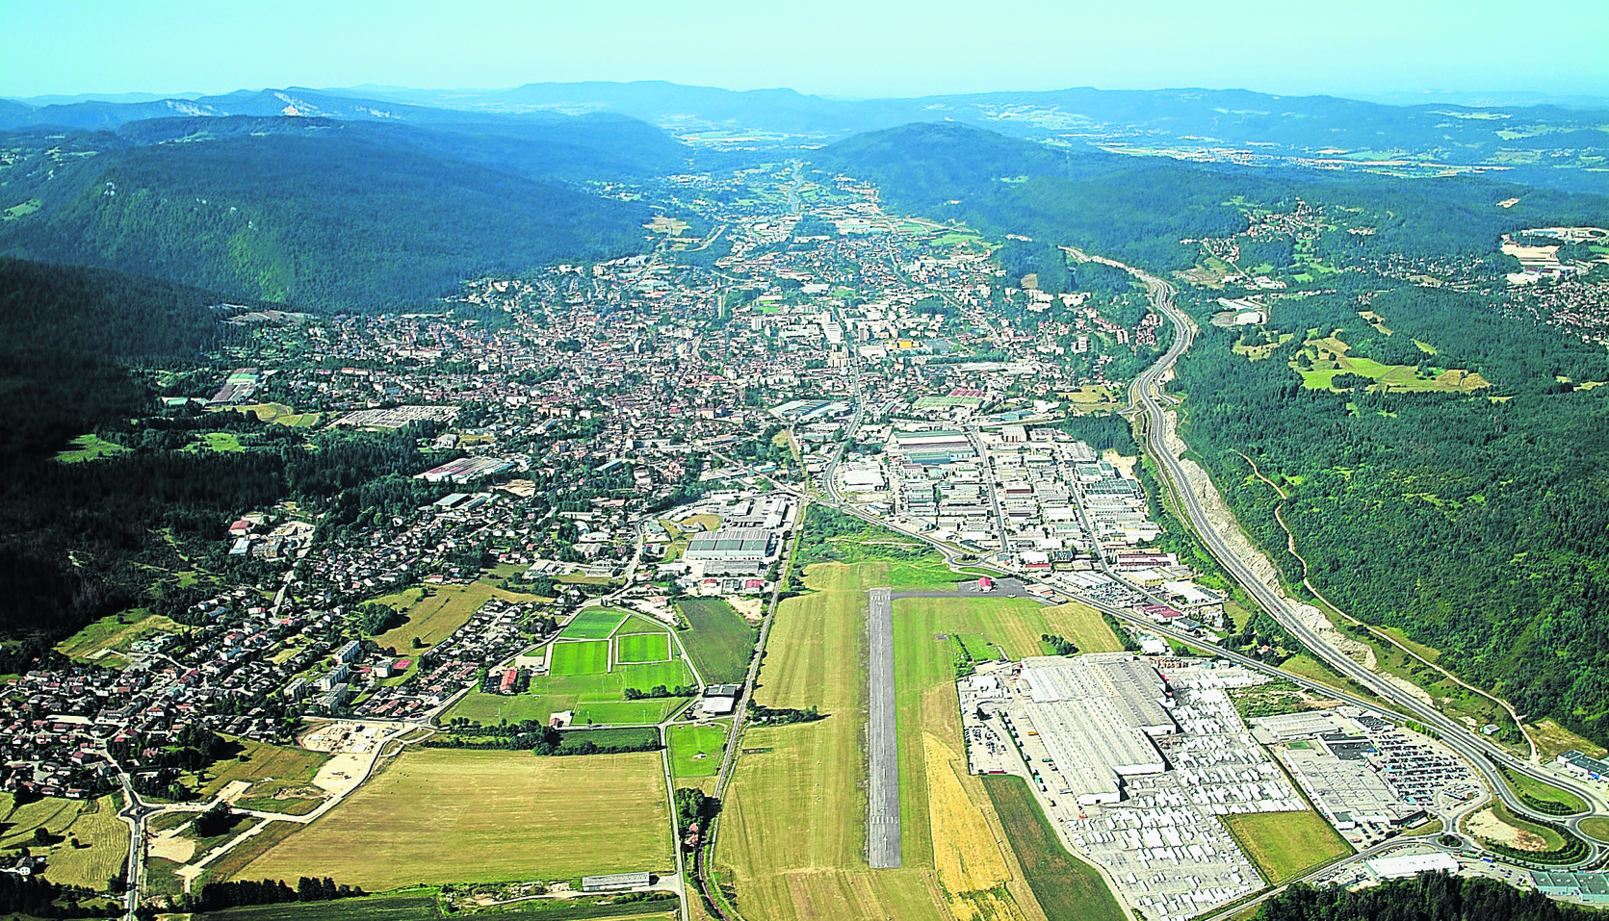
Située dans es départements de l'Ain et du Jura, autour de la ville d'Oyonnax, cette vallée rassemble une des plus fortes concentrations d'entreprises de la plasturgie en Europe.
●Oyonnax
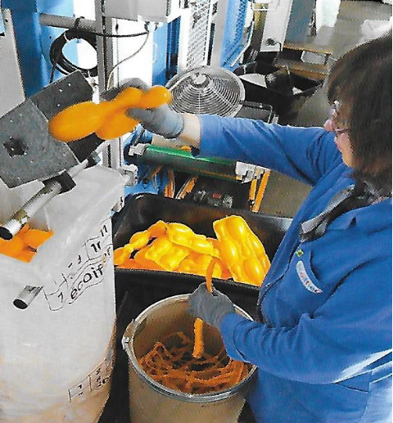

Doc 3 : Travailler dans la plasturgie en 2016

Une salariée du plastique travail sur une presse à injecter

Doc 4 : Arbez-Carme, un lycée au cœur de la Plastics Vallée
Seconde | SI  Sciences de l'Ingénieur | CIT  Création et Innovation Technologique |  |  | MPS  Méthodes et Pratiques Scientifiques |  | ICN  Informatique et Création Numérique |  | CME  Connaissance du Monde Économique
BAC S | SI  Option Sciences de l'Ingénieur |  |  |  |  | SVT  Option Sciences de la Vie et de la Terre
CAP | CIP  Conducteur des Installations de Production |  |  |  |  | Sérigraphie
BAC PRO | MEI  Maintenance des Équipements Industriels |  | PLAS  Plasturgie | TO  Outillage |  | EDPI  Étude et Définition de Produits Industriels |  |  | SEN  Systèmes Électroniques et Numériques | ARTIMA  Artisanat et Métiers d'Art Audio-Visuel
Post BAC | BTS ERO  Etude et Réalisation d'Outillage | BTS CPI  Conception de Produits Industriels |  |  |  | BTS IPE  Plasturgie |  | Licence Pro Plasturgie

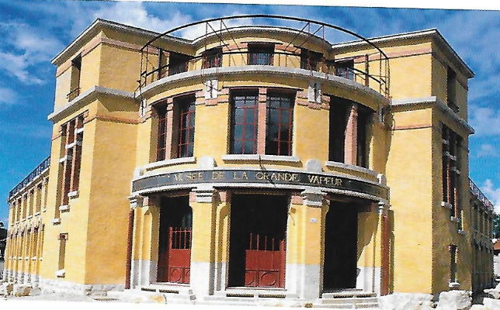
Doc 5 : Une industrie présente depuis longtemps dans les vallées du Jura
La Grande Vapeur est un bâtiment construit au début du XXe siècle à Oyonnax. C'est une usine modèle à l'époque. Elle est composée d'une soixantaine de cabines individuelles branchées sur un seul moteur électrique. Les cabines étaient louées par des ouvriers payés la pièce. Ils travaillaient ainsi de façon totalement indépendante. C'est aujourd’hui un bâtiment historique classé et un musée.
Ce cas illustre le passage d'une activité industrielle à une autre et la construction d'une image positive du territoire par rapport à son passé. Ce phénomène se nomme la patrimonialisation. Celle-ci consiste à présenter la façon dont un territoire industriel s'est développé depuis le XXe siècle. E développement industriel de la Plastics Vallée ne eut s'effectuer sans prendre en compte les héritages de l'ancienne activité.
D'après les travaux de Simon Edelblutte, Géoconfluences, ENS Lyon

